ADORAZIONE EUCARISTICA
Giovedì 26 Gennaio 2012

Venite, cantiamo al Signore,
acclamiamo la roccia della nostra salvezza.
Accostiamoci a lui per rendergli grazie,
a lui acclamiamo con canti di gioia.
Entrate: prostràti, adoriamo,
in ginocchio davanti al Signore che ci ha fatti.
È lui il nostro Dio

e noi il popolo del suo pascolo,
il gregge che egli conduce.
Se ascoltaste oggi la sua voce!
«Non indurite il cuore come a Merìba,
come nel giorno di Massa nel deserto,
dove mi tentarono i vostri padri:
mi misero alla prova
pur avendo visto le mie opere».

+ Dal Vangelo secondo Marco: (Mc 1,21-28)
In quel tempo, Gesù, entrato di sabato nella sinagoga, [a Cafàrnao,] insegnava. Ed erano stupiti del suo insegnamento: egli infatti insegnava loro come uno che ha autorità, e non come gli scribi.
Ed ecco, nella loro sinagoga vi era un uomo posseduto da uno spirito impuro e cominciò a gridare, dicendo: «Che vuoi da noi, Gesù Nazareno? Sei venuto a rovinarci? Io so chi tu sei: il santo di Dio!». E Gesù gli ordinò severamente: «Taci! Esci da lui!». E lo spirito impuro, straziandolo e gridando forte, uscì da lui. Tutti furono presi da timore, tanto che si chiedevano a vicenda: «Che è mai questo? Un insegnamento nuovo, dato con autorità. Comanda persino agli spiriti impuri e gli obbediscono!».
La sua fama si diffuse subito dovunque, in tutta la regione della Galilea.
Parola del Signore.
-----------------------------------------------------------------------------------------

Ci sono parole e parole, Signore. Parole vane che il vento si porta via
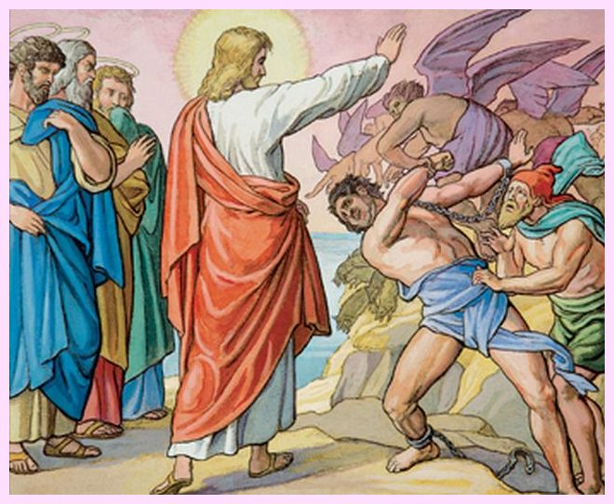
perché non hanno alcuna consistenza, parole leggere che restano
alla superficie degli avvenimenti della vita, parole dettate dalla voglia di prevalere,
parole ispirate dalla gelosia o dall’invidia, parole che feriscono come frecce acuminate, parole che illudono .
Le tue parole, Gesù, sono di ben altro genere. Sono parole dotate di autorità: quando tu parli di Dio riveli un’esperienza unica ed irraggiungibile.
Sono parole ricche di forza: realizzano quello che annunciano,
trasformano l’esistenza dell’uomo, operano cambiamenti impensabili.
Sono parole che liberano da tutto ciò che mantiene uomini e donne prigionieri del male,
schiavi del loro peccato, sottomessi a forze oscura.
Sono parole che risvegliano in ognuno di noi il desiderio di Dio, la speranza di un mondo nuovo,
sono parole che portano una luce fin negli anfratti oscuri del nostro essere.
Sono parole che fanno venir voglia di tirar fuori la parte più preziosa del nostro bagaglio,
le risorse più belle che tu hai deposte in noi.
------------------------------------------------------------------------------------------------

Nel brano che la liturgia oggi presenta, Gesù comanda al demonio di uscire dall'uomo: "Lo spirito immondo, straziandolo e gridando forte, uscì da lui". Lo spirito impuro ci dilania e ci strazia, ci priva della nostra libertà, della nostra capacità di amare. Non ci lascia decidere liberamente cosa vogliamo essere. Ci spinge ora qua ora là senza mai permetterci di ritrovare noi stessi. Sorprende in questo brano come la lotta avvenga proprio tra Gesù e lo spirito immondo che grida a Gesù: "Sei venuto a rovinarci!" E' una lotta di potere. Lo spirito impuro trattiene sotto il suo potere l'uomo e sa che l'unico che può veramente liberarlo è "il Santo di Dio!", colui che ha fatto dei due un popolo solo, colui che ricongiunge sulla Croce tutto in unità.
Non è facile che lo spirito immondo abbandoni l'uomo. Al grido di Gesù: "Esci da lui", risponde un grido ancora più forte del demone che strazia ancor più l'uomo e solo allora se ne esce con un grido ancor più forte. Talvolta anche noi sentiamo il bisogno di gridare, di buttare fuori la nostra rabbia repressa, la paura che ci perseguita, il dolore che ci paralizza, quel demone che ci vuole schiavi di un passato difficile e doloroso. E' anche vero che a volte accettiamo la schiavitù che ci impone il demone impuro, le lacerazioni e le inquietudini con cui lui trascina la nostra vita, perché la vera libertà ci fa paura. Guardare in faccia veramente chi siamo, scoprire il nostro io più profondo ci costringe a toglierci la maschera, a riconoscere quello che gli altri si aspettano da noi. Stare con Gesù, essere liberati da lui, implica fare della nostra vita un dono per gli altri, significa intraprendere la vita della gratitudine, della lode, della fiducia, del morire a noi stessi... in altre parole a lasciare che Gesù "sconvolga" la nostra vita. Preferiamo rinchiuderci nelle nostre paure che lasciare che Gesù "rovini" la nostra vita, rischiandola e facendone un dono per gli altri.


Tutti Tu sei il santo di Dio

*Sei il Figlio fatto uomo per la nostra salvezza
*La Parola eterna del Padre, incarnata nella pienezza dei tempi per donarci la gioia di essere figli di Dio
*L’uomo vero, figlio di Maria, consacrato dallo Spirito Santo per liberare l’uomo dal male
*Hai piantato la tua tenda tra le nostre, per essere “il Dio con noi”, per vivere accanto ai tuoi fratelli.
*La luce che sconfigge le tenebre, l’acqua della vita, il Pane vivo disceso dal cielo
*Il volto umano e visibile della misericordia di Dio, la sua bontà manifestata nelle parole e nei gesti di un uomo
*L’amico dei poveri, dei peccatori, il Pastore buono che dona la vita per il gregge di Dio
*Il servo fedele, venuto a realizzare il regno del Padre suo, e a liberare dalla schiavitù i suoi fratelli
*L’Agnello che dona la sua vita per amore, e vince la morte e il peccato, liberando il gregge di Di
*Il vincitore, che unisce ogni uomo alla sua vittoria sul male e sulla morte.

-------------------------------------------------------------------------

L'autorità di Gesù è unica ed esclusiva. Ma alcune componenti dell'autorevolezza ed efficacia del suo insegnamento sono senz'altro esemplari per noi.
- Gesù era "convincente" perché era "convinto" di quello che annunciava, disposto a morire per ciascuna delle verità che trasmetteva. Così io annuncio in modo autentico il Vangelo se credo fino in fondo in ciò che propongo.
- Gesù si sentiva inviato dal Padre ed era consapevole che il suo messaggio operava la salvezza dell'uomo. Che ha un compito di annuncio è cosciente di una missione che ha ricevuto, sicuro che educare nella fede è il servizio più prezioso e necessario che si possa rendere all'uomo.
- L'autorevolezza di Gesù derivava dal fatto che parlava per esperienza diretta e non per sentito dire: il suo messaggio scaturiva dal suo rapporto di comunione col Padre. Così chi comunica la Parola di Dio non insegna tanto nozioni imparate sui libri, ma annuncia una Persona, con la quale convive in un rapporto di intimità profonda. Più che maestro, è testimone.
- Gesù amava teneramente le persone a cui donava la sua parola, pronto a morire per loro ed esse lo avvertivano. Così il Vangelo si annuncia solo per amore e si annuncia amando. Solo l'amore è credibile.
- Gesù era quello che diceva. Così chi annuncia è convincente nella misura in cui la sua vita corrisponde al suo insegnamento.
- La parola di Gesù coinvolgeva immediatamente la vita delle persone, cambiandola. La nostra parola si perde nella teoria o mira alla concretezza della vita?
--------------------------------------------------------------------------------

Signore Gesù, ti riconosco come il Salvatore della mia esistenza e l’unico Maestro di Sapienza che ha parole di vita eterna. Quando le forze del male vorrebbero sgridare la mia fede, comanda nuovamente, con la potenza della tua Parola, che esse tacciano e si faccia bonaccia nel mio cuore.

Rendi forte la mia fede perché io mi possa sempre affidare a te, perché tu non mi lasci in potere del Maligno, ma sei venuto proprio per liberarmi e per mostrarmi come l’amore del Padre tuo non ci identifica mai con i nostri peccati, sbagli e problemi. Per questo ti ringrazio e ti benedico, mentre invoco il tuo aiuto onde io sappia apprezzare ogni giorno di più tutto quello che fai per me e gioire della novità del tuo Vangelo. Amen

Vieni a liberarci, Signore, noi siamo sempre più schiavi.
Vieni a consolarci, noi siamo sempre più tristi.
Vieni a cercarci, noi siamo sempre più perduti.
Vieni, Tu che ci ami: nessuno è in comunione col fratello se prima non è con Te.
Noi siamo lontani, smarriti, né sappiamo chi siamo, cosa vogliamo:
vieni, Signore, vieni sempre, Signore.
Tu ci sei necessario, o Redentore nostro, per scoprire la nostra miseria e per guarirla;
Tu ci sei necessario, o Cristo, o Signore, o Dio con noi,
per imparare l'amore vero e per camminare nella gioia e nella forza della tua carità,
lungo il cammino della nostra via faticosa, fino all'incontro finale con te amato,
con te atteso, con te benedetto nei secoli.

----------------------------------------------------------------
Tutti

Signore, ti ringraziamo per la tua Parola di vita, per il dialogo che tu ci proponi per diventare tuoi discepoli.

Signore, ti ringraziamo per chi nella Chiesa ha il compito di educare alla fede i propri fratelli: il Papa, i vescovi, preti, diaconi, catechisti, e quanti si mettono a servizio della Parola.

Signore, ti ringraziamo per i genitori, chiamati ad essere primi e principali educatori alla fede.

Signore, ti ringraziamo per i gesti di perdono che rendono viva e attuale per noi la liberazione dal male e dal peccato.

Signore, insegnaci a meravigliarci, a scoprire il dono con l’entusiasmo di un bambino che riceve un regalo atteso e a lungo desiderato. È il perdono che riceviamo da te e possiamo scambiarci tra noi. Il perdono che rende nuove le cose e i sentimenti, che rende belli i gesti quotidiani, purifica i sentimenti e le intenzioni, rende forti i legami, capaci di affrontare anche le fatiche della vita.

-----------------------------------------------------------------------------------------------------------------

